

Menu de mai 2025

LUNDI 05  Concombre à la crème  Hachis Parmentier  Salade  Salade de fruits | MARDI 06  Salade composée  Pizza aux légumes  Salade  Panna cotta |  | JEUDI 08  FERIE | VENDREDI 09  Choux/carottes/mayonnaise  Bouchée à la reine  Salade  Fruit
LUNDI 12  Radis/beurre  Gratin de pâtes au jambon  Fromage blanc au miel | MARDI 13  Betteraves rouges  Poisson  Riz  Crumble aux fruits |  | JEUDI 15  Pâté/cornichons  Quiche aux légumes  Salade  Glace | VENDREDI 16  Salade piémontaise  Nuggets de poulet  Petits pois/carottes  Crème dessert  Petits gâteaux
LUNDI 19  Duo de saucissons  Cordon bleu  Purée  Fromage  Fruit |  | MARDI 20  Radis/beurre  Pizza aux fromages  Salade  Gâteau au chocolat | JEUDI 22  Concombre  Chipolatas  Haricots blancs à la tomate  Flan pâtissier | VENDREDI 23  Carottes râpées  Rôti de porc  Gratin dauphinois  Glace
LUNDI 26  Tomates à la vinaigrette  Brochettes de dinde    Ratatouille  Fromage  Tarte aux fruits | MARDI 27  Rillette/cornichons  Poisson  Pom’Rosti aux légumes  Fromage blanc au miel |  | JEUDI 29  FERIE | VENDREDI 30  CONGES

Fait maison / 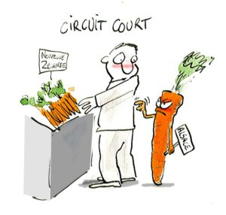 Local
Repas susceptibles d’être modifiés selon arrivage ou actualité, et pour éviter tout gaspillage.

